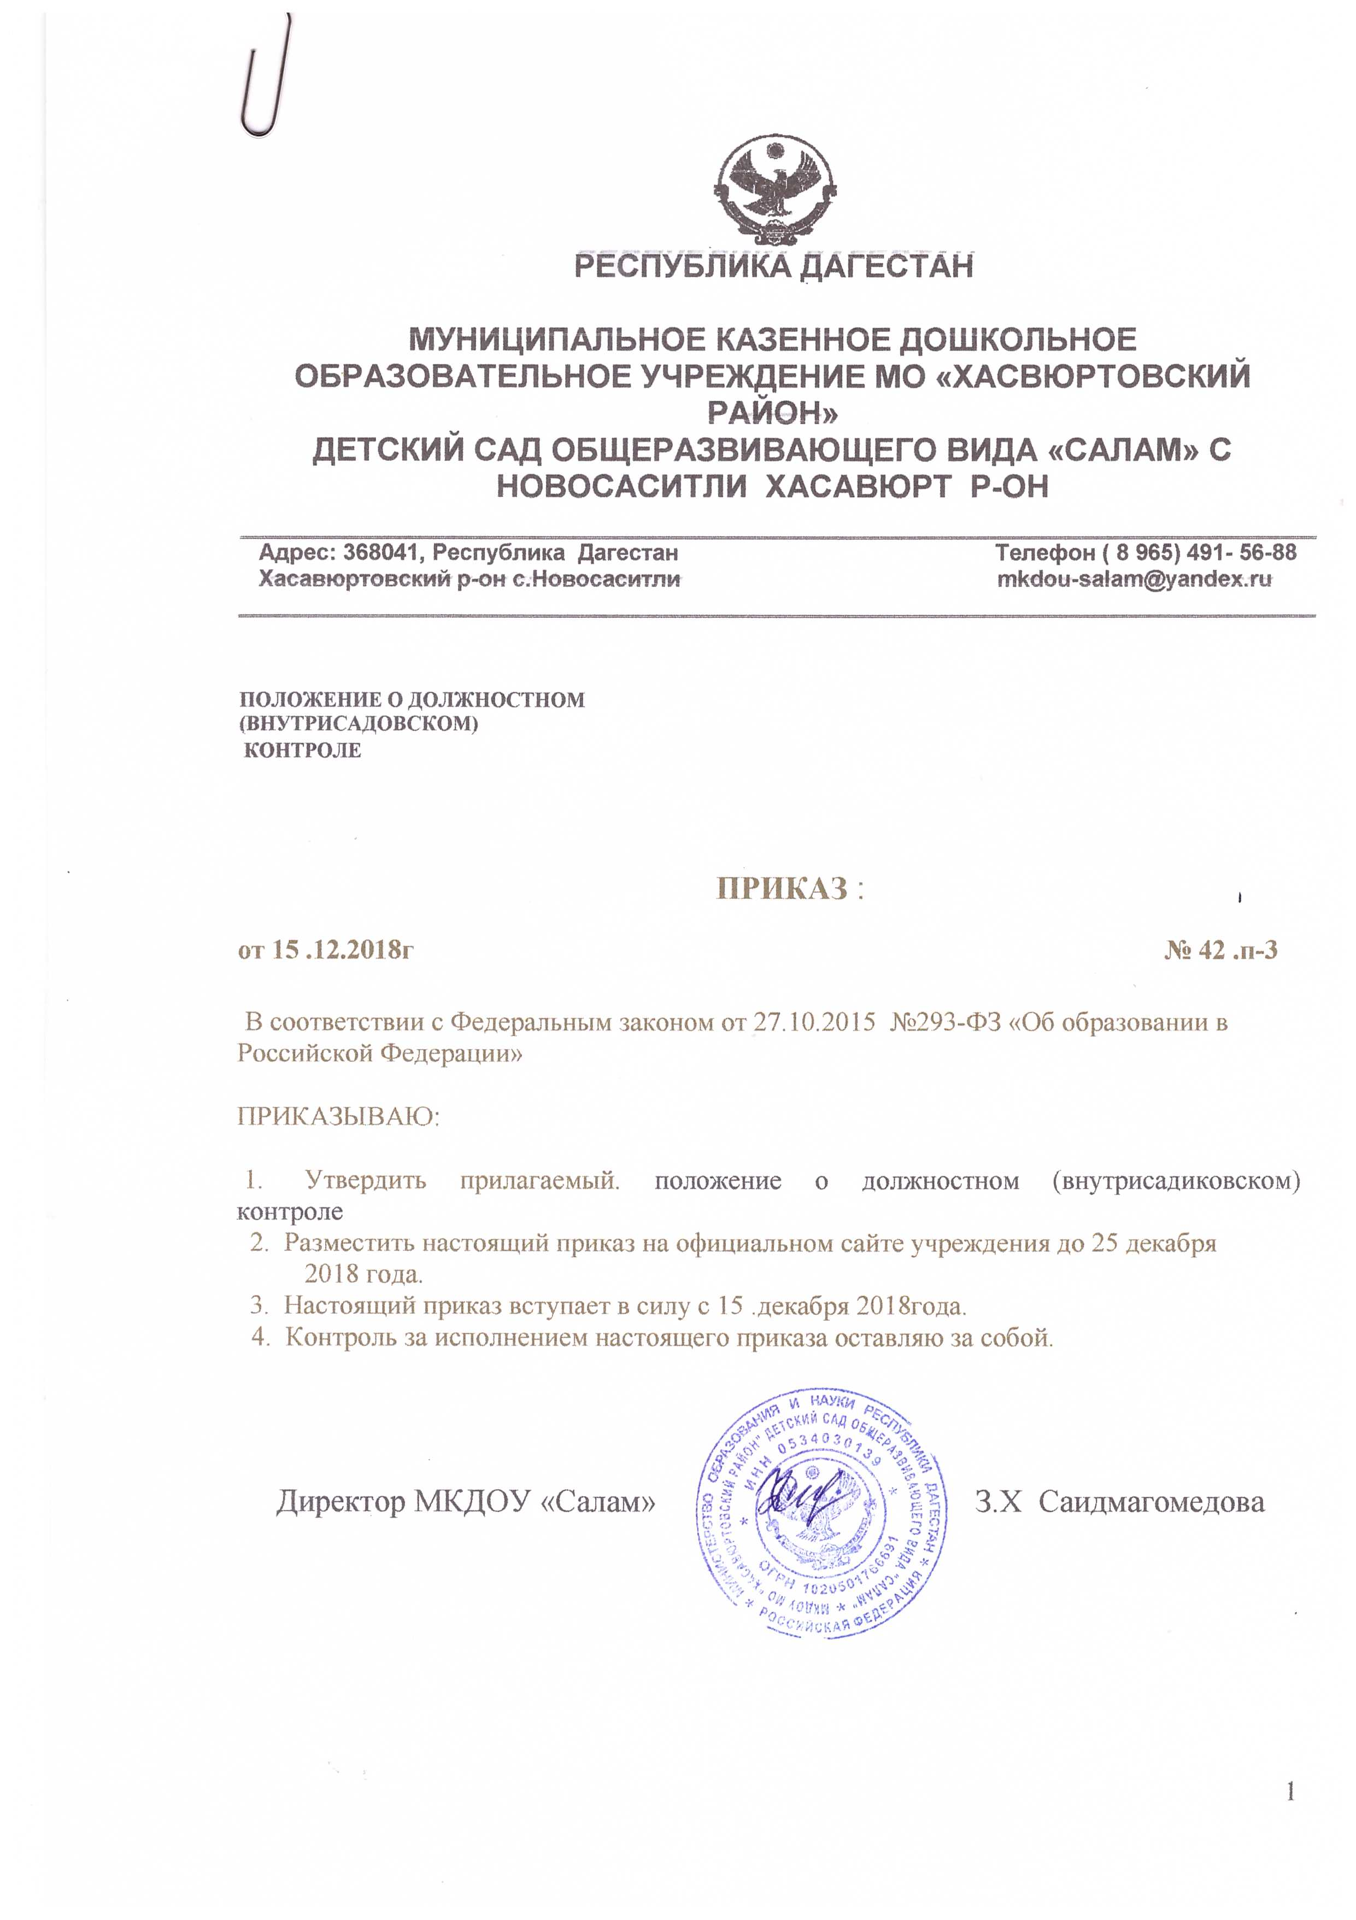

УТВЕРЖДено

Директор МКДОУ

«Салам» Саидмагомедовой З.Х

№1 п-3 от 15 «декабря" 2018 г

Муниципального казенного дошкольного образовательного учреждения
«Детский сад «Салам»

ПОЛОЖЕНИЕ О ДОЛЖНОСТНОМ
(ВНУТРИСАДОВСКОМ)
КОНТРОЛЕ

с.Новосаситли

1.Общие положения

  - Настоящее Положение разработано в соответствии с Законом Российской Федерации «Об образовании», Типовым положением о дошкольном учреждении Типового положения о дошкольном образовательном учреждении, утвержденном Постановлением Правительства РФ от 12.09.2008г. № 666, письмами Минобразования России от 10.09.99 № 22-06-874 «Об обеспечении инспекционно-контрольной деятельности» и от 07.02.01 № 22-06-147 «О содержании и правовом обеспечении должностного контроля руководителей образовательных учреждений», уставом и регламентирует осуществление должностного контроля.
  - Должностной контроль – основной источник информации для анализа состояния дошкольного образовательного учреждения, достоверных результатов деятельности участников образовательного процесса. Должностной контроль – это проведение руководителем дошкольного образовательного учреждения наблюдений, обследований, осуществляемых в порядке руководства и контроля в пределах своей компетенции за соблюдением педагогическими работниками законодательных и иных нормативных актов Российской Федерации, субъекта Российской Федерации, муниципалитета, дошкольного образовательного учреждения в области образования.

- Задачи должностного (внутрисадовского) контроля

  - Получение объективной информации о состоянии воспитательно-образовательного процесса в ДОУ.
  - Совершенствование воспитательно-образовательного процесса в ДОУ.
  - Анализ достижений в обучении и воспитании для прогнозирования перспектив развития дошкольного образовательного учреждения.
  - Подготовка экспертных материалов к аттестации педагогических работников.
  - Корректировка перспективного, тематического планирования образовательных программ.

- Функции должностного лица, осуществляющего контроль:

- избирает методы проверки в соответствии с тематикой и объёмом проверки;
- контролирует воспитательно-образовательный процесс;
- проверяет ведение внутрисадовской документации;
- координирует сроки и темпы освоения воспитанниками образовательных программ;
- контролирует методическое обеспечение образовательного процесса;
- применяет различные технологи контроля освоения воспитанниками программного материала;
- готовится к проведению проверки, при необходимости консультируется со специалистами, разрабатывает план-задание проверки;
- проводит предварительное собеседование с педагогическим работником по вопросам проверки;
- запрашивает у педагогического работника информацию об уровне освоения программного материала, обоснованность этой информации;
- контролирует индивидуальную работу со способными (одарёнными) детьми;
- контролирует создание педагогическим работником безопасных условий проведение воспитательно-образовательных мероприятий;
- оформляет в установленные сроки анализ проведённой проверки; разрабатывает экспертное заключение о деятельности педагогического работника для проведения аттестации;
- оказывает или организует методическую помощь педагогическому работнику в реализации предложений и рекомендаций, данных во время проверки;
- проводит повторный контроль за устранением данных во время проведения проверки замечаний, недостатков в работе;
- принимает управленческие решения по итогам проведённой проверки.

- Права проверяющего

  - Привлекать к контролю дополнительных специалистов для проведения качественного анализа деятельности проверяемого педагогического работника.
  - По итогам проверки вносить предложения о поощрении педагогического работника, о направлении его на курсы повышения квалификации.
  - Рекомендовать по итогам проверки изучение опыта работы педагога для дальнейшего использования другими педагогическими работниками.
  - Предоставление педагогическому работнику «прав самоконтроля».
  - Переносить сроки проверки по просьбе проверяемого, но не более, чем на месяц.
  - Использовать результаты проверки для освещения деятельности дошкольного образовательного учреждения в СМИ.

- Ответственность проверяющего за:

- тактичное отношение к проверяемому работнику во время проведения контрольных мероприятий;
- качественную подготовку к проведению проверки деятельности педагогического работника;
- ознакомление с итогами проверки педагогического работника до вынесения результатов на широкое обсуждение;
- срыв сроков проверки;
- качество проведения анализа деятельности педагогического работника;
- соблюдение конфиденциальности при обсуждении недостатков в работе педагогического работника при условии устранения их в процессе проверки;
- доказательность выводов по итогам проверки.

- Документация.

- план внутрисадовского контроля;
- отчёт о выполнении внутрисадовского контроля;
- доклады, сообщения на педагогическом совете, родительском комитете и др. органах самоуправления дошкольного образовательного учреждения;
- журнал контроля или справки, акты по проверке.

Документация хранится в течение 5 лет в канцелярии.

